004 不是一個人的事 （學生版）
一個優秀團隊需要具備什麼條件?
A. 分組討論
1.同學分成四人一組，閱讀Breakazine P.60-63，然後回答以下問題。(10 mins)
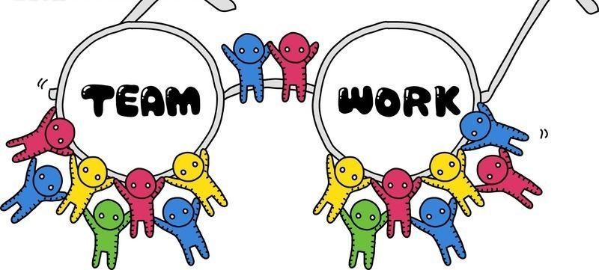
- 「810辦公室」的團隊合作模式有何特色?

- 與傳統團隊合作模式相比，各有什麼優勝之處?

B. 個人反思
在學校學習及課外活動的生活中，要成為優秀團隊其中一員，你未來有什麼目標?
團隊素質 | 要成為優秀團隊其中一員，你期望自己可以在那方面更進步?  (以1-8列出次序) | 你可以有什麼行動  實踐出來?
- 坦誠溝通
- 互相尊重
- 積極參與
- 彼此信任
- 願意一同經歷難關
- 樂於助人
- 有責任心
- 願意承擔

